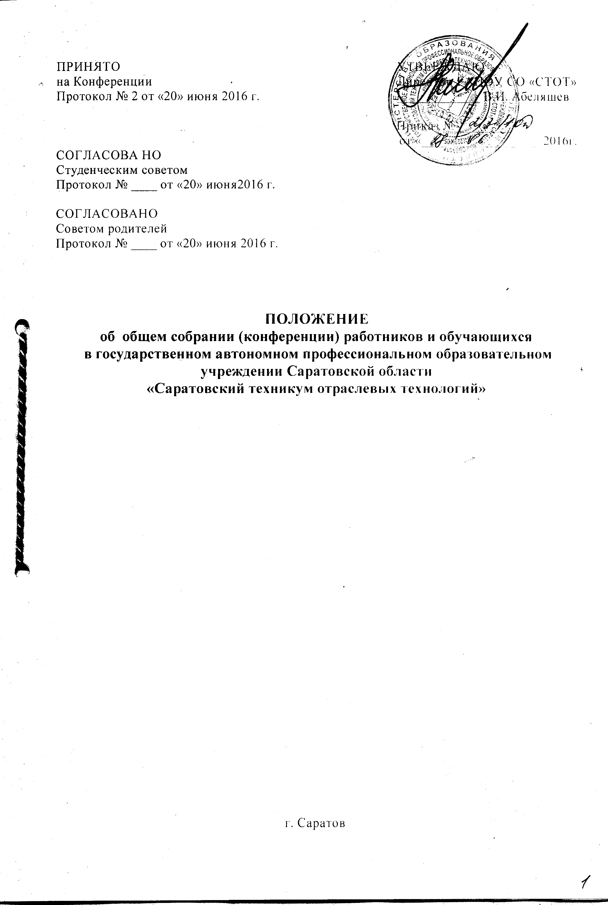

I.ОБЩИЕ ПОЛОЖЕНИЯ
1.1. Настоящее Положение определяет структуру (состав), порядок формирования, срок полномочий, компетенцию и порядок деятельности Общего собрания (конференции) работников и обучающихся Государственного автономного профессионального образовательного учреждения Саратовской области «Саратовский техникум отраслевых технологий» (ГАПОУ СО «СТОТ») (далее – Конференция).
1.2. Настоящее Положение разработано в соответствии с:
-Конституцией Российской Федерации от 12 декабря 1993 г;
-Трудовым Кодексом Российской Федерации № 197-ФЗ от 30 декабря 2001 г.;
-Федеральным законом Российской Федерации «Об образовании в Российской Федерации» № 273-ФЗ от 29 декабря 2012 г.;
- Уставом ГАПОУ СО «СТОТ».
1.3. Конференция – это постоянно действующий коллегиальный орган управления ГАПОУ СО «СТОТ», объединяющий всех работников ГАПОУ СО «СТОТ», осуществляющих свою деятельность на основе трудового договора, и всех категорий обучающихся.
Конференция осуществляет свою деятельность во взаимосвязи с другими органами управления и самоуправления ГАПОУ СО «СТОТ».
1.4. Решения Конференции, принятые в пределах ее полномочий, обязательны для исполнения всеми работниками и обучающимися ГАПОУ СО «СТОТ».
II. КОМПЕТЕНЦИЯ, ПРАВА, И ОТВЕТСТВЕННОСТЬ
2.1.Компетенция Конференции ГАПОУ СО «СТОТ» устанавливается Уставом ГАПОУ СО «СТОТ» и настоящим Положением.
2.2. К компетенции Конференции относится:
- разработка и принятие локальных нормативных актов, затрагивающих трудовые и социальные права работников и обучающихся ГАПОУ СО «СТОТ»;
- избрание Совета ГАПОУ СО «СТОТ»;
- разработка и внесение директору ГАПОУ СО «СТОТ» предложений по изменениям и дополнениям в Устав;
-обсуждение вопросов о работе ГАПОУ СО «СТОТ», внесение предложений по ее совершенствованию;
- обсуждение планов социально-экономического развития ГАПОУ СО «СТОТ».
2.3. Для решения вопросов, относящихся к компетенции Конференции, она вправе получать от директора ГАПОУ СО «СТОТ» информацию по вопросам, непосредственно затрагивающим интересы работников и обучающихся.
2.2. Конференция несет ответственность за:
-несоблюдение законодательства Российской Федерации;
-компетентность принимаемых решений, их соответствие действующему законодательству Российской Федерации, локальным нормативным актам ГАПОУ СО «СТОТ»;
-за выполнение не в полном объеме или невыполнение возможных функций и поставленных задач.

III. ПОРЯДОК РАБОТЫ
3.1.Конференция собирается по мере необходимости, но не реже одного раза в год. В иных случаях Конференция созывается по требованию не менее одной трети работников ГАПОУ СО «СТОТ» и представителей обучающихся, а также по решению Совета ГАПОУ СО «СТОТ».
3.2.Руководит работой Конференции председатель, избираемый простым большинством голосов.
3.3.Каждый участник Конференции обладает правом одного голоса.
3.4. Конференция является правомочной, если в ней приняло участие две трети от общего числа работников Учреждения и представителей обучающихся.
3.5 Решения конференции принимаются открытым (или тайным) голосованием (по решению собрания) простым большинством голосов от числа работников ГАПОУ «СТОТ» и представителей обучающихся, принявших участие в голосовании.
3.6. Решения Конференции оформляются протоколом, форма которого предусмотрена Приложением № 1, являющимся неотъемлемой частью настоящего Положения.

IV. ЗАКЛЮЧИТЕЛЬНЫЕ ПОЛОЖЕНИЯ
4.1. Настоящее положение вступает в силу с даты его утверждения директором ГАПОУ СО «СТОТ» и утрачивает силу, в случае принятия нового положения об общем собрании (конференции) работников и обучающихся в государственном автономном профессиональном учреждении Саратовской области «Саратовский техникум отраслевых технологий».
4.2. Положение обязательно к применению для всех работников и обучающихся ГАПОУ СО «СТОТ».
4.3. Положение согласовывается с Советом родителей, Студенческим советом, Советом ГАПОУ СО «СТОТ».
4.4. Все Приложения к настоящему Положению являются его неотъемлемыми частями.
4.5. Вопросы, не урегулированные настоящим Положением, подлежат урегулированию в соответствии с действующим законодательством РФ, Уставом ГАПОУ СО «СТОТ» и иными локальными нормативными актами ГАПОУ СО «СТОТ».

Приложение № 1
к Положению об Общем собрании (конференции) работников и обучающихся
в государственном автономном
профессиональном учреждении
Саратовской области
«Саратовский техникум отраслевых технологий»

Протокол № ___
заседания Общего собрания (конференции) работников и представителей обучающихся Государственного автономного профессионального образовательного учреждения Саратовской области «Саратовский техникум отраслевых технологий»

Место проведения:
Дата проведения:
Время проведения:
начало _____ час.____ мин.
окончание _____ час.____ мин.

Количество присутствующих членов __________ чел.
Приглашенные лица:

Повестка дня:
1.________________________________________________
2.________________________________________________

1.По первому вопросу повестки дня:

Слушали:

Голосовали:

«за»___ чел (___% от присутствующих)
«против»_______ чел. (____% от присутствующих)
«воздержалось»_____ чел. (____% от присутствующих)

Принято решение:

Приложение: список присутствующих членов на ____ л.

Председатель Общего собрания (конференции) __________________ (подпись, ФИО)

Секретарь Общего собрания (конференции) _____________ (подпись, ФИО)

